**「実践しよう！生活行為向上マネジメント」　　　　　　　　　　　 連携システム2014**

**生活行為向上マネジメント推進プロジェクト特設委員会からの情報発信**

**生活行為向上推進プロジェクトニュース**

**平成27年7月号**

ｃｏｎｔｅｎｔｓ

目次／平成27年7月号（No.4）

■協会やプロジェクトの動き、国の動き

１．MTDLP（と作業療法士）を国民に利用いただくために

２．MTDLP研修履歴報告に関する情報の整理　（2015/06/25 版）

■プロジェクトからの連絡

推進連携チームから

①MTDLP関係メディア、雑誌情報

②連携システム2014の運用についてのお願い

　　協会事務局からのお知らせ

都道府県別研修会風景

協会やプロジェクトの動き、国の動き

**１．MTDLP（と作業療法士）を国民に利用いただくために**関連事業チーム・リーダー　小林隆司

　基本構築チームはMTDLPの実践者を増やすことに、連携推進チームはMTDLPに関する情報発信に寄与しています。また関連事業チームは、様々な事業でMTDLP（と作業療法士）を使っていただけるように活動しています。これを経営にたとえるなら、基本構築が生産部門、連携推進が宣伝部門、関連事業が営業・販売部門となると思います。

　効率よく営業するとなると、ある程度ターゲットを絞る必要があります。私たちは当面のターゲットを地域支援事業と考えています。そこでまず、行政や利用者にアピールできるパンフなども作成し、各都道府県士会の参入活動を後押ししたいと考えています。

パンフなどの広報媒体を作成するときに特に注意したいのは、行政やユーザーのニーズとMTDLPが得意としているものとのマッチングだけを強調するのではだめだということです。MTDLPのウリが活動と参加を志向しているというだけであれば、私たちにもできますと多くの専門職がアピールすると思います。私たちが狙うべきは、上記のうち他のツール（専門職）が得意としていない領域（下図中Ａ）です。ここを考えるということは、MTDLP（や作業療法）とは何か、他と何が違うのかという根本的な問題を考えるということにもつながります。私たちもまだ、これに関しては明確な答えを持っていません。これから皆さんと一緒に考えていきたいです。



（下図中Ａ）

**２．MTDLP研修履歴報告に関する情報の整理　（2015/06/25 版）**

　　　　　　　　　　　　　　　　　　　　　　　　　　　生涯教育整合班　班長　西出 康晴

都道府県士会にて、MTDLP基礎研修、ならびに事例検討会（含む追加研修）を実施し、その受講者名簿等を協会事務局へ送信していただいております。お送りいただく名簿等において、今後の名簿管理の観点から、一旦整理をしたいと思います。

つきましては、以下の方法で名簿等を研修事務局（[kenshu-mtdlp@jaot.or.jp](mailto:kenshu-mtdlp@jaot.or.jp)）までお送りいただきますようご協力をお願いいたします。

**○2015年4月1日以降に追加研修開催により基礎研修修了者がでた場合**

　提出いただくもの

　・修了者の名簿（会員番号、氏名等が記載されているもの）

**○2015年4月以降にMTDLP基礎研修（概論90分+演習330分の1日研修）を開催した場合**

提出いただくもの

●研修受講者の名簿（会員番号、氏名等が記載されているExcelファイル）

　5月24日の推進会議で説明した方法で、Excelファイル（ファイル名の例：東京生基礎２０１５０６２５）を作成し、協会事務局へ送信してください。メールの件名の記入および本文中に研修会の情報を記入ください。

**○2015年4月1日以降に都道府県士会において事例検討会を開催した場合**

　提出いただくもの

●事例発表者の名簿（会員番号、氏名等が記載されているExcelファイル）

　　ファイルの作成方法は、前述のとおり。

**○2015年4月以降にMTDLP基礎研修をやむをえず概論90分と演習330分を分割して研修会を開催した場合**

　提出いただくもの

概論と演習のそれぞれの研修履歴を士会で把握いただき、概論90分と演習330分の両方が修了した人の名簿を提出してください。

以下のExcelファイルの例を参考にしていただきファイルを作成してください。

　　　　Excelファイルの例

|  |  |  |  |  |  |  |
| --- | --- | --- | --- | --- | --- | --- |
|  | A | B | C | D | E | F |
| 1 | 会員番号 | 氏名 | 概論受講日 | 演習受講日 |  |  |
| 2 | 1234 | 中村春基 | 2015/5/30 | 2015/6/7 |  |  |
| 3 |  |  |  |  |  |  |

　　　ご不明な点は、研修事務局（[kenshu-mtdlp@jaot.or.jp](mailto:kenshu-mtdlp@jaot.or.jp)）までご連絡ください。

個別に対応いたします。

**※お願い**

・MTDLP基礎研修は、1日開催にて企画調整いただきますようお願いいたします。

・協会内のデータベースシステムの構築、研修履歴の運用手引きの作成を急いでいます。完成次第、随時新たな運用をご連絡していきます。完成まで、この運用にてご協力いただきますようお願いいたします。

プロジェクトからの連絡

**推進連携チームから**連携推進チーム　班長　濱田 正貴

1. **MTDLP関係メディア、雑誌情報**

**◎連載中！ケアマネージャーへの普及、連携**

**「月刊ケアマネジメント」**　環境新聞社　1,234円／1冊　ケアマネージャーための月間誌

**「したい」を「できる」に変える生活行為向上マネジメント**

　　　　　連載１１回で終了しました。

**◎期待の新刊！「事例で学ぶ　生活行為向上マネジメント」**　医歯薬出版株式会社　4,000円（税抜）

あの黄色本「作業の捉え方と評価・支援技術」発刊から4年、さらに熟成されたＭＴＤＬＰについて新

たに18の事例を揃えて、協会の著作として発刊されました。これからＭＴＤＬＰに取り組もうとしているＯＴ、養成校の教科書として、他職種からも注目を浴びています。

全国学会では、売り切れました。

1. **連携システム2014の運用についてのお願い**

・「情報報告書」の発信について

連携システム2014では、推進委員からプロジェクトへの「情報報告書」を使用して、随時の情報発信ができますが、協会事務局宛ての膨大なメールの迅速な処理のため、メール送信する際、メール件名と本文の冒頭に**「ＭＴＤＬＰ 情報報告書　○○士会」**という文言を必ず書き込んで下さい。受信後、内容に対しての返答や確認は、連携システム班員が個別に行います。

協会事務局からのお知らせ

・MTDLP事務局担当者が松岡薫に変更となりました。メール管理者も松岡が担当致します。

MTDLPに関する各種問合せ先アドレス：[mtdlp@jaot.or.jp](mailto:mtdlp@jaot.or.jp)　(担当：松岡)

・MTDLP研修会受講者の名簿提出先、研修会に関する問い合わせアドレス

[kenshu-mtdlp@jaot.or.jp](mailto:kenshu-mtdlp@jaot.or.jp)　(担当：庄司)

**都道府県別研修会風景**

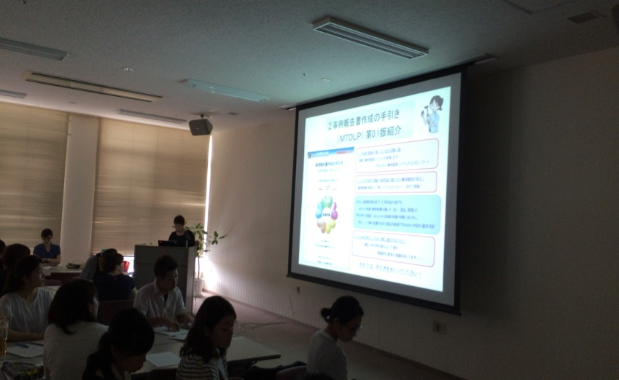

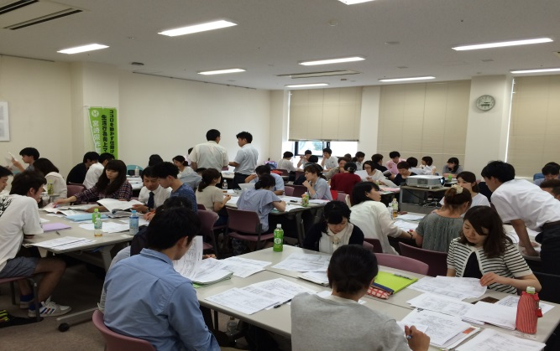

宮崎では、6月28日時点で201名基礎研修を修了しました。また、7月11日に行った第一回実践者研修では、講師を事例登録班班長の柴田八衣子様（兵庫県立リハビリテーション中央病院）をお招きし、MTDLP事例の手引きに添って事例を解説してもらい、各人の事例を修正し、事例検討会を行いました。その様子を、国立社会保障・人口問題研究所川越雅弘様に視察していただき、今後の研修会の在り方、他職種に対して事例検討会を啓蒙していくように助言して頂きました。まだまだ、分野別に温度差がある状態ですが、当県士会では、会長、副会長、ブロック長が積極的に参加し(実践者修了)、事例検討のナビゲーターを行っています。事例の勉強会に対しては、昨年は宮崎市身障勉強会でMTDLPの事例検討を年5回実施し、また病院によっては週2回勉強会を実施している所もあるなど、徐々に広がりを見せている所です。各人が継続して事例を作成して、質を高めていくために、ブロック研修での事例検討会や学会登録など進めていきたいと考えています。

また、この日は、PT,OT,ST合同研修会を企画し、「制度改正とリハ職へ期待する役割について」川越雅弘様に講演頂きました。地域課題に向け情報を共有し、人材育成や派遣していけるシステム作りが急務だと思いました。

　編集／生活行為向上マネジメント連携推進チーム（担当：濱田）